Câu **1**: [NB]

Bạn hãy điền số thích hợp vào ô trống.  
Cân nặng của mỗi con lợn được ghi dưới đây:  
  
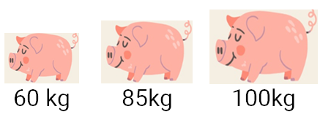  
Từ trái sang phải, con lợn thứ nhất nặng [[60]] k g , con lợn thứ hai nặng [[85]] k g , con lợn thứ ba nặng [[100]] k g .

Lời giải:

**Bước 1:**

**Lý thuyết:**  
Thu thập, phân loại, ghi chép số liệu.  
  
Từ trái sang phải, con lợn thứ nhất nặng 60 k g , con lợn thứ hai nặng 85 k g , con lợn thứ ba nặng 100 k g .  
**Đáp án: 60 ; 85 ; 100**

Câu **2**: [NB]

Bạn hãy điền số thích hợp vào ô trống.  
Số cần điền vào ô màu xanh là [[7]].  
Số cần điền vào ô màu đỏ là [[4]]

Lời giải:

**Bước 1:**

**Lý thuyết:**  
Thu thập, phân loại, ghi chép số liệu.  
  
Số cần điền vào ô màu xanh là 7 .  
Số cần điền vào ô màu đỏ là 4 .  
**Đáp án: 7 ; 4 .**

Câu **3**: [NB]

Bạn hãy chọn đáp án đúng.  
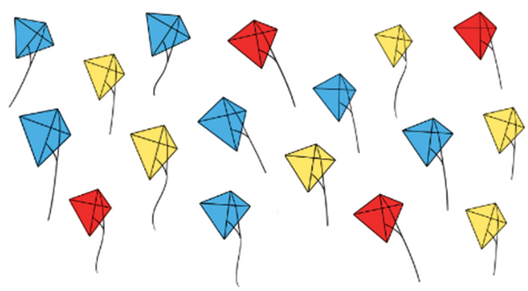  
Số lượng chiếc diều mỗi loại được ghi trong bảng sau:

A. 7 chiếc diều có màu xanh.

B. 4 chiếc diều có màu xanh. C. 6 chiếc diều có màu đỏ. D. 7 chiếc diều có màu đỏ.

Lời giải:

**Bước 1:**

**Lý thuyết:**  
Thu thập, phân loại, ghi chép số liệu.  
  
Đếm số diều ta có bảng sau:  
Vậy:  
7 chiếc diều có màu xanh.  
4 chiếc diều có màu đỏ.  
**Đáp án:**  
7 chiếc diều có màu xanh.

Câu **4**: [NB]

Bạn hãy điền số thích hợp vào ô trống.  
Số điền vào dấu hỏi chấm là [[9]]

Lời giải:

**Bước 1:**

**Lý thuyết:**  
Thu thập, phân loại, ghi chép số liệu.  
  
Số cần điền vào dấu hỏi chấm là 9 .  
**Đáp án: 9**

Câu **5**: [NB]

Bạn hãy điền số thích hợp vào ô trống.  
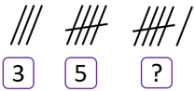  
Số thích hợp cần điền vào dấu hỏi chấm là:[[6]].

Lời giải:

**Bước 1:**

**Lí thuyết:**  
Thu thập, phân loại, ghi chép số liệu.  
  
Hình img_question có 3 vạch nên điền số 3 .  
Hình img_question có 5 vạch nên điền số 5 .  
Hình img_question có 6 vạch nên điền số 6 .  
**Đáp án:**6 .

Câu **6**: [NB]

Bạn hãy điền số thích hợp vào ô trống.  
  
Linh quan sát Minh và Tuấn chơi bóng rổ và ghi lại kết quả như sau:  
img_question  
(Mỗi dấu X là một lần ném bóng vào rổ, mỗi dấu O là một lần ném trượt)  
Hỏi Minh đã đưa được bóng vào rổ bao nhiêu lần?  
Trả lời:[[4]] lần.

Lời giải:

**Bước 1:**

**Lí thuyết:**  
Thu thập, phân loại, ghi chép số liệu.  
  
Vì Minh có 4 dấu X nên Minh ném bóng vào rổ 4 lần.  
**Đáp án:**4 .

Câu **7**: [NB]

Bạn hãy điền số thích hợp vào ô trống.  
Thư phân loại sách trên giá và ghi chép lại như sau:  
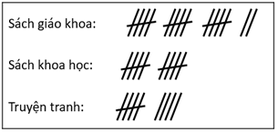  
(Mỗi vạch là một quyển sách)  
Hỏi Thư có bao nhiêu loại sách trên giá?  
Trả lời:[[3]] loại.

Lời giải:

**Bước 1:**

**Lí thuyết:**  
Thu thập, phân loại, ghi chép số liệu.  
  
Thư có 3 loại sách trên giá, đó là: sách giáo khoa, sách khoa học, truyện tranh.  
**Đáp án:**3 .

Câu **8**: [NB]

Bạn hãy chọn đáp án đúng.  
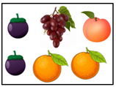  
Trong hình trên có những loại trái cây nào?

A. Táo, cam, nho, đào B. Măng cụt, cam, nho, chuối

C. Măng cụt, cam, nho, đào

Lời giải:

**Bước 1:**

**Lí thuyết:**  
Thu thập, phân loại, ghi chép số liệu.  
  
Trong hình đã cho có 4 loại trái cây, đó là: Măng cụt, cam, nho, đào.  
**Đáp án:**Măng cụt, cam, nho, đào.

Câu **9**: [NB]

Bạn hãy chọn đáp án đúng.  
Một cửa hàng kiểm đếm một số loại đồ uống giải khát đã bán được trong ngày như sau:  
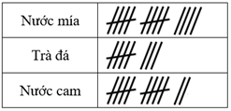  
(Mỗi vạch là một cốc)  
Hỏi loại nước giải khát nào cửa hàng bán được 12 cốc?

A. Nước mía B. Trà đá

C. Nước cam

Lời giải:

**Bước 1:**

**Lí thuyết:**  
Thu thập, phân loại, ghi chép số liệu.  
  
Mỗi vạch là một cốc.  
Số cốc nước mía là 14 vạch nên cửa hàng bán được 14 cốc nước mía.  
Số cốc trà đá là 8 vạch nên cửa hàng bán được 8 cốc trà đá.  
Số cốc nước cam là 12 vạch nên cửa hàng bán được 12 cốc nước cam.  
**Đáp án:**Nước cam.

Câu **10**: [NB]

Bạn hãy chọn đáp án đúng.  
Thư phân loại sách trên giá và ghi chép lại như sau:  
  
(Mỗi vạch là một quyển sách)  
Hỏi trên giá có bao nhiêu quyển sách giáo khoa?

A. 4 quyển B. 10 quyển C. 9 quyển

D. 17 quyển

Lời giải:

**Bước 1:**

**Lí thuyết:**  
Thu thập, phân loại, ghi chép số liệu.  
  
Mỗi vạch là một quyển sách, số sách giáo khoa là 17 vạch nên trên giá có 17 quyển sách giáo khoa.  
**Đáp án:**17 quyển.

Câu **11**: [NB]

Bạn hãy chọn đáp án đúng.  
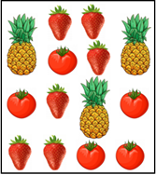  
Trong hình trên có mấy loại quả?

A. 1 loại B. 2 loại

C. 3 loại

D. 4 loại

Lời giải:

**Bước 1:**

**Lí thuyết:**  
Thu thập, phân loại, ghi chép số liệu.  
  
Trong hình đã cho có 3 loại quả, đó là: quả dứa, quả cà chua, quả dâu tây.  
**Đáp án:**3 loại.

Câu **12**: [NB]

Bạn hãy chọn đáp án đúng.  
(Biết mỗi vạch là một quyển sách)  
Hỏi trên giá có bao nhiêu quyển truyện tranh?

A. 18 quyển. B. 13 quyển. C. 19 quyển.

D. 17 quyển.

Lời giải:

**Bước 0:**

**Lý thuyết:**  
Thu thập, phân loại, ghi chép số liệu.  
  
Vì mỗi vạch là một quyển sách, số quyển truyện tranh là 17 vạch nên trên giá có 17 quyển truyện tranh.  
Vậy đáp án đúng là: 17 quyển.  
**Đáp án:**  
17 quyển.

Câu **13**: [NB]

Bạn hãy chọn đáp án đúng.  
(Biết mỗi vạch là một quyển sách)  
Hỏi trên giá có bao nhiêu quyển sách giáo khoa?

A. 18 quyển.

B. 13 quyển. C. 19 quyển. D. 17 quyển.

Lời giải:

**Bước 0:**

**Lý thuyết:**  
Thu thập, phân loại, ghi chép số liệu.  
  
Vì mỗi vạch là một quyển sách, số quyển sách giáo khoa là 18 vạch nên trên giá có 18 quyển sách giáo khoa.  
Vậy đáp án đúng là: 18 quyển.  
**Đáp án:**  
18 quyển.

Câu **14**: [NB]

Bạn hãy chọn đáp án đúng.  
Khang quan sát Minh chơi bóng rổ và ghi lại kết quả như sau:  
Hỏi Minh đã ném bóng vào rổ bao nhiêu lần?

A. 3 lần.

B. 2 lần. C. 4 lần. D. 5 lần.

Lời giải:

**Bước 0:**

**Lý thuyết:**  
Thu thập, phân loại, ghi chép số liệu.  
  
Ta thấy, trong kết quả Khang ghi lại có 3 dấu X nên Minh đã ném bóng vào rổ 3 lần.  
**Đáp án:**  
3 lần.

Câu **15**: [NB]

Bạn hãy chọn đáp án đúng.  
Khang quan sát Minh chơi bóng rổ và ghi lại kết quả như sau:  
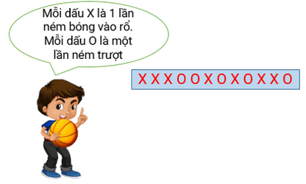  
Hỏi Minh đã ném bóng vào rổ bao nhiêu lần?

A. 5 lần. B. 6 lần.

C. 7 lần.

D. 4 lần.

Lời giải:

**Bước 0:**

**Lý thuyết:**  
Thu thập, phân loại, ghi chép số liệu.  
  
Ta thấy, trong kết quả Khang ghi lại có 7 dấu X nên Minh đã ném bóng vào rổ 7 lần.  
**Đáp án:**  
7 lần.

Câu **16**: [NB]

Bạn hãy chọn đáp án đúng.  
Cho hình sau:  
Số thích hợp điền vào dấu hỏi chấm trong hình trên là

A. 5. B. 6. C. 8.

D. 7.

Lời giải:

**Bước 0:**

**Lý thuyết:**  
Thu thập, phân loại, ghi chép số liệu.  
  
 có 3 vạch nên điền số 3 .  
 có 4 vạch nên điền số 4 .  
 có 7 vạch nên điền số 7 .  
Vậy đáp án đúng là 7.  
**Đáp án:**  
7.

Câu **17**: [NB]

Bạn hãy chọn đáp án đúng.  
Cho hình sau:  
Số thích hợp điền vào dấu hỏi chấm trong hình trên là

A. 14. B. 10. C. 11.

D. 12.

Lời giải:

**Bước 0:**

**Lý thuyết:**  
Thu thập, phân loại, ghi chép số liệu.  
  
 có 3 vạch nên điền số 3 .  
 có 4 vạch nên điền số 4 .  
 có 12 vạch nên điền số 12 .  
Vậy đáp án đúng là 12.  
**Đáp án:**  
12.

Câu **18**: [NB]

Bạn hãy chọn đáp án đúng.  
Cho hình dưới đây:  
Trong hình trên có mấy loại con vật?

A. 3 loại. B. 4 loại. C. 2 loại.

D. 5 loại.

Lời giải:

**Bước 0:**

**Lý thuyết:**  
Thu thập, phân loại, ghi chép số liệu.  
  
Trong hình đã cho có 5 loại con vật đó là: cá ngựa, ếch, ốc sên, lợn và vịt.  
Vậy đáp án đúng là: 5 loại.  
**Đáp án:**  
5 loại.

Câu **19**: [NB]

Bạn hãy chọn đáp án đúng.  
Cho hình dưới đây:  
Trong hình trên có mấy loại con vật?

A. 3 loại.

B. 4 loại. C. 2 loại. D. 1 loại.

Lời giải:

**Bước 0:**

**Lý thuyết:**  
Thu thập, phân loại, ghi chép số liệu.  
  
Trong hình đã cho có 3 loại con vật đó là: gấu, cá heo và dê.  
Vậy đáp án đúng là: 3 loại.  
**Đáp án:**  
3 loại.

Câu **20**: [NB]

Bạn hãy chọn đáp án đúng.  
  
Linh quan sát Lan và Hà chơi bóng rổ và ghi lại kết quả như sau:  
(Mỗi dấu X là một lần ném bóng vào rổ, mỗi dấu O là một lần ném trượt)  
Hỏi Lan đã ném bóng vào rổ bao nhiêu lần?

A. 4 lần. B. 3 lần.

C. 5 lần.

D. 6 lần.

Lời giải:

**Bước 0:**

**Lý thuyết:**  
Thu thập, phân loại, ghi chép số liệu.  
  
Vì Lan có 5 dấu X nên Lan ném bóng vào rổ 5 lần.  
Vậy đáp án đúng là: 5 lần.  
**Đáp án:**  
5 lần.

Câu **21**: [NB]

Bạn hãy chọn đáp án đúng.  
Linh quan sát Lan và Hà chơi bóng rổ và ghi lại kết quả như sau:  
(Mỗi dấu X là một lần ném bóng vào rổ, mỗi dấu O là một lần ném trượt)  
Hỏi Lan đã ném bóng vào rổ bao nhiêu lần?

A. 4 lần.

B. 3 lần. C. 2 lần. D. 5 lần.

Lời giải:

**Bước 1:**

**Lý thuyết:**  
Thu thập, phân loại, ghi chép số liệu.  
  
Vì Lan có 4 dấu X nên Lan ném bóng vào rổ 4 lần.  
Vậy đáp án đúng là: 4 lần.  
**Đáp án:**  
4 lần.